Functioneel en technisch ontwerp Vacancee



Student: Guus Huizen (2173240)

Opleiding: Associate Degree Informatica bij Avans Hogeschool

Vak: Front-end design & development

Datum: 9 december 2022

# Voorwoord

In dit rapport worden de concrete requirements voor het platform van Vacancee opgesteld aan de hand van een aantal soort diagrammen.

Inhoud

1. Requirementsanalyse 3

1.1. Accountcreatieproces 3

1.2. Facturatieproces 3

1.3. Vacature-creatieproces 4

1.4. Carrièresite-creatieproces 4

1.5. Sollicitatieproces 4

1.6. Communicatieproces 5

2. Klassendiagram 6

3. Activiteitdiagrammen 7

3.1. Account-creatieproces 7

3.2. Facturatieproces 8

3.3. Vacature-creatieproces 9

3.4. Carrièresite-creatieproces 10

3.5. Sollicitatieproces 11

3.6. Communicatieproces 12

4. Usecasediagram 13

5. Usecase-specificaties 13

5.1. Accountcreatie 13

5.2. Vacaturecreatie 14

5.3. Carrièresitecreatie 14

5.4. Sollicitatie 15

5.5. Communicatie 15

6. Sequencediagram 16

6.1. Accountcreatie 17

6.2. Facturatieproces 18

6.3. Vacature-creatieproces 19

6.4. Carrièresite-creatieproces 20

6.5. Sollicitatieproces 21

# Requirementsanalyse

In dit onderdeel worden de requirements genummerd uiteengezet, als goede houvast voor de verdere ontwikkeling van het platform van Vacancee en eventuele discussies omtrent het platform.

## Accountcreatieproces

1. De gebruiker moet de volgende gegevens in kunnen vullen op een registratiepagina:
   1. Voornaam
   2. Achternaam
   3. Bedrijfsnaam
   4. Telefoonnummer
   5. E-mailadres
   6. Wachtwoord
2. De gebruiker kan zijn registratie bevestigen door op een “Aanmaken” knop te drukken.
3. De gebruiker krijgt een foutmelding te zien per onvolledig/niet ingevuld veld.
4. De gebruiker ontvangt een e-mail met daarin een verificatiecode voor zijn account.
5. De gebruiker ontvangt een SMS met daarin een verificatiecode voor zijn account.
6. De gebruiker kan, om zijn registratie te bevestigen, beide verificatiecodes invullen in een volgende pagina.
7. De gebruiker krijgt een foutmelding te zien als de verificatiecodes onjuist zijn.
8. De gebruiker wordt, na zijn succesvolle registratie doorgestuurd naar de betalingsprovider om met een betaling van €0,01 zijn betaalgegevens achter te laten.
9. De gebruiker krijgt een foutmeldingsscherm te zien bij een mislukte betalingspoging.
10. De gebruiker krijgt een successcherm te zien bij een succesvolle betaling.
11. De gebruiker krijgt tenslotte een succes-scherm te zien wanneer zijn account succesvol is aangemaakt.
12. De gebruiker wordt gelijk ingelogd en doorgestuurd naar zijn dashboard na succesvolle registratie.
13. De gebruiker ontvangt een e-mail ter bevestiging van zijn registratie.

## Facturatieproces

1. Een maand na de eerste betaling van €0,01 wordt de gebruiker via zijn betaalgegevens geïncasseerd voor het maandelijkse bedrag van Vacancee.
2. Via de e-mail ontvangt de gebruiker een factuur van deze incasso.
3. Bij een mislukte incasso wordt het account op inactief gezet, waardoor de gebruiker niets meer kan doen totdat hij de rekening betaalt.

## Vacature-creatieproces

1. De gebruiker kan op het dashboard op “Nieuwe vacature” klikken om vervolgens doorgestuurd te worden naar een formulier met de volgende velden:
   1. Titel van de vacature
   2. Omschrijving van de vacature
   3. Salarisindicatie
   4. Vereiste kwalificaties
2. De gebruiker kan op een knop “Opslaan” drukken om de creatie te bevestigen.
3. Wanneer één of meerdere velden niet of onvolledig zijn ingevuld, krijgt de gebruiker een foutmelding te zien bij de betreffende velden.
4. De gebruiker wordt doorgestuurd naar zijn lijst met vacatures na succesvolle creatie van de vacature.
5. De gebruiker krijgt een notificatie in zijn scherm te zien ter bevestiging van de succesvolle creatie van de vacature.
6. Wanneer de gebruiker nog geen carrièresite ingesteld heeft, krijgt hij een pop-up te zien om gelijk een carrièresite op te zetten.

## Carrièresite-creatieproces

1. De gebruiker kan in de menubalk op het kopje “Carrièresite” klikken.
2. Wanneer de gebruiker nog geen carrièresite heeft ingesteld en de gebruiker in de menubalk op “Carrièresite” klikt, krijgt hij een formulier te zien om deze in te stellen.
3. In het formulier om de carrièresite op te bouwen, staan de volgende velden:
   1. Titel van de carrièresite
   2. Kleurenkiezer voor de primaire kleur
   3. Tekstveld voor een stukje over het bedrijf
   4. Bestandsuploadveld voor het logo van de site
   5. Domeinnaam voor aangepaste URL voor de site
4. De gebruiker kan op een knop “Opslaan” drukken om zijn carrièresite op te zetten.
5. Wanneer velden a. en/of b. niet volledig zijn ingevuld, krijgt de gebruiker een foutmelding te zien.
6. Veld e. wordt standaard ingevuld met een subdomein van vacancee.nl gebaseerd op de bedrijfsnaam van de gebruiker.
7. Wanneer de gebruiker een eigen domein invult (i.e. niet een subdomein van vacancee.nl), krijgt de gebruiker een handleiding te zien hoe hij deze koppelt aan Vacancee.
8. Wanneer de gebruiker op “Opslaan” drukt, krijgt hij een succesnotificatie te zien met daarin een link naar zijn nieuwe carrièresite.

## Sollicitatieproces

1. Een kandidaat kan naar de carrièresite gaan om een lijst van open vacatures te zien.
2. Een kandidaat kan op de carrièresite op een open vacature klikken om naar de vacaturepagina te gaan.
3. Op de vacaturepagina kan de kandidaat de informatie lezen die de gebruiker over de vacature heeft ingevuld in het “Vacature-creatieproces”.
4. De kandidaat kan onderaan de pagina een formulier invullen met de volgende velden:
   1. Voornaam
   2. Achternaam
   3. Telefoonnummer
   4. E-mailadres
   5. Bestandsuploadveld om CV te uploaden
   6. Bestandsuploadveld om motivatiebrief te uploaden
5. De kandidaat kan velden c. en f. leeg laten.
6. De kandidaat kan onderaan het formulier op “Versturen” drukken om zijn sollicitatie te bevestigen.
7. Bij onvolledige of onjuiste informatie in velden a, b, d en e wordt er een foutmelding getoond.
8. De kandidaat krijgt een succesnotificatie te zien wanneer alle velden juist zijn ingevuld.
9. Per e-mail ontvangt de kandidaat een bevestiging van zijn sollicitatie.
10. Ook ontvangt de gebruiker van Vacancee van het betreffende bedrijf een notificatie per e-mail over de nieuwe sollicitant met een link naar de sollicitant binnen het dashboard van Vacancee.
11. De gebruiker kan de nieuwe sollicitatie terugvinden binnen het dashboard.

## Communicatieproces

1. De gebruiker kan binnen het dashboard de sollicitanten zien voor een vacature onder het kopje “Vacatures” in de menubalk door vervolgens op de betreffende vacature te klikken.
2. De gebruiker kan op een sollicitant voor een vacature klikken om de tijdlijn aan berichten te zien, gesorteerd van nieuwste (boven) naar oudste (onder) bericht.
3. Bovenaan de tijdlijn kan een nieuw bericht worden opgesteld met een tekstvak.
4. Onderaan het tekstvak kan de gebruiker met een knop “Versturen” het opgestelde bericht versturen.
5. De gebruiker ziet het nieuwe bericht na versturen in de tijdlijn.
6. De gebruiker ontvangt een bevestiging van zijn verstuurde bericht per e-mail.

# Klassendiagram

Om de database- en klassenstructuur te definiëren is een het volgende diagram opgesteld aan de hand van draw.io. De klasse “Model” is een abstracte klasse, welke functionaliteit biedt aan haar subklassen om met de database te communiceren. Alle andere klassen erven deze functionaliteit en representeren ook een tabel in de database.

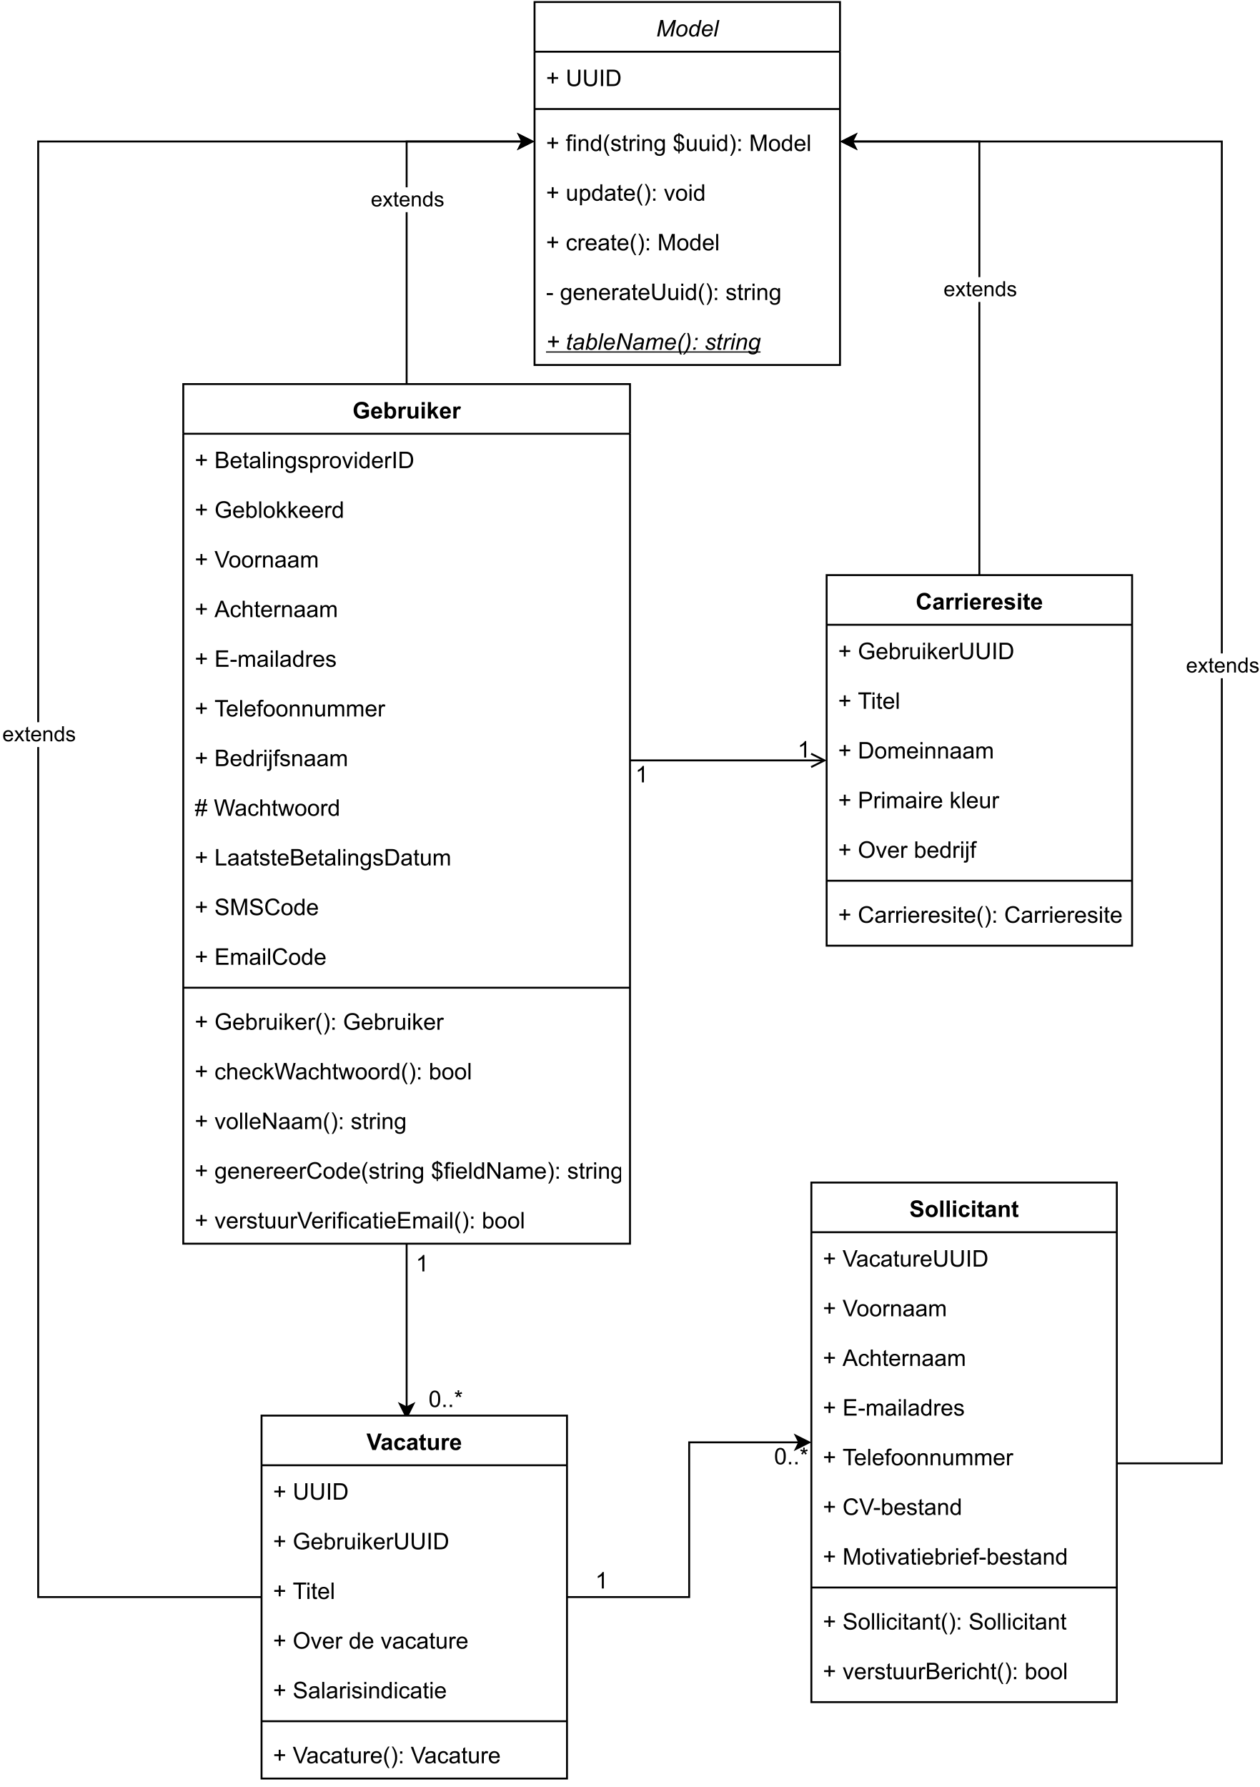

Diagram 1 - Klassendiagram Vacancee

# Activiteitdiagrammen

## Account-creatieproces

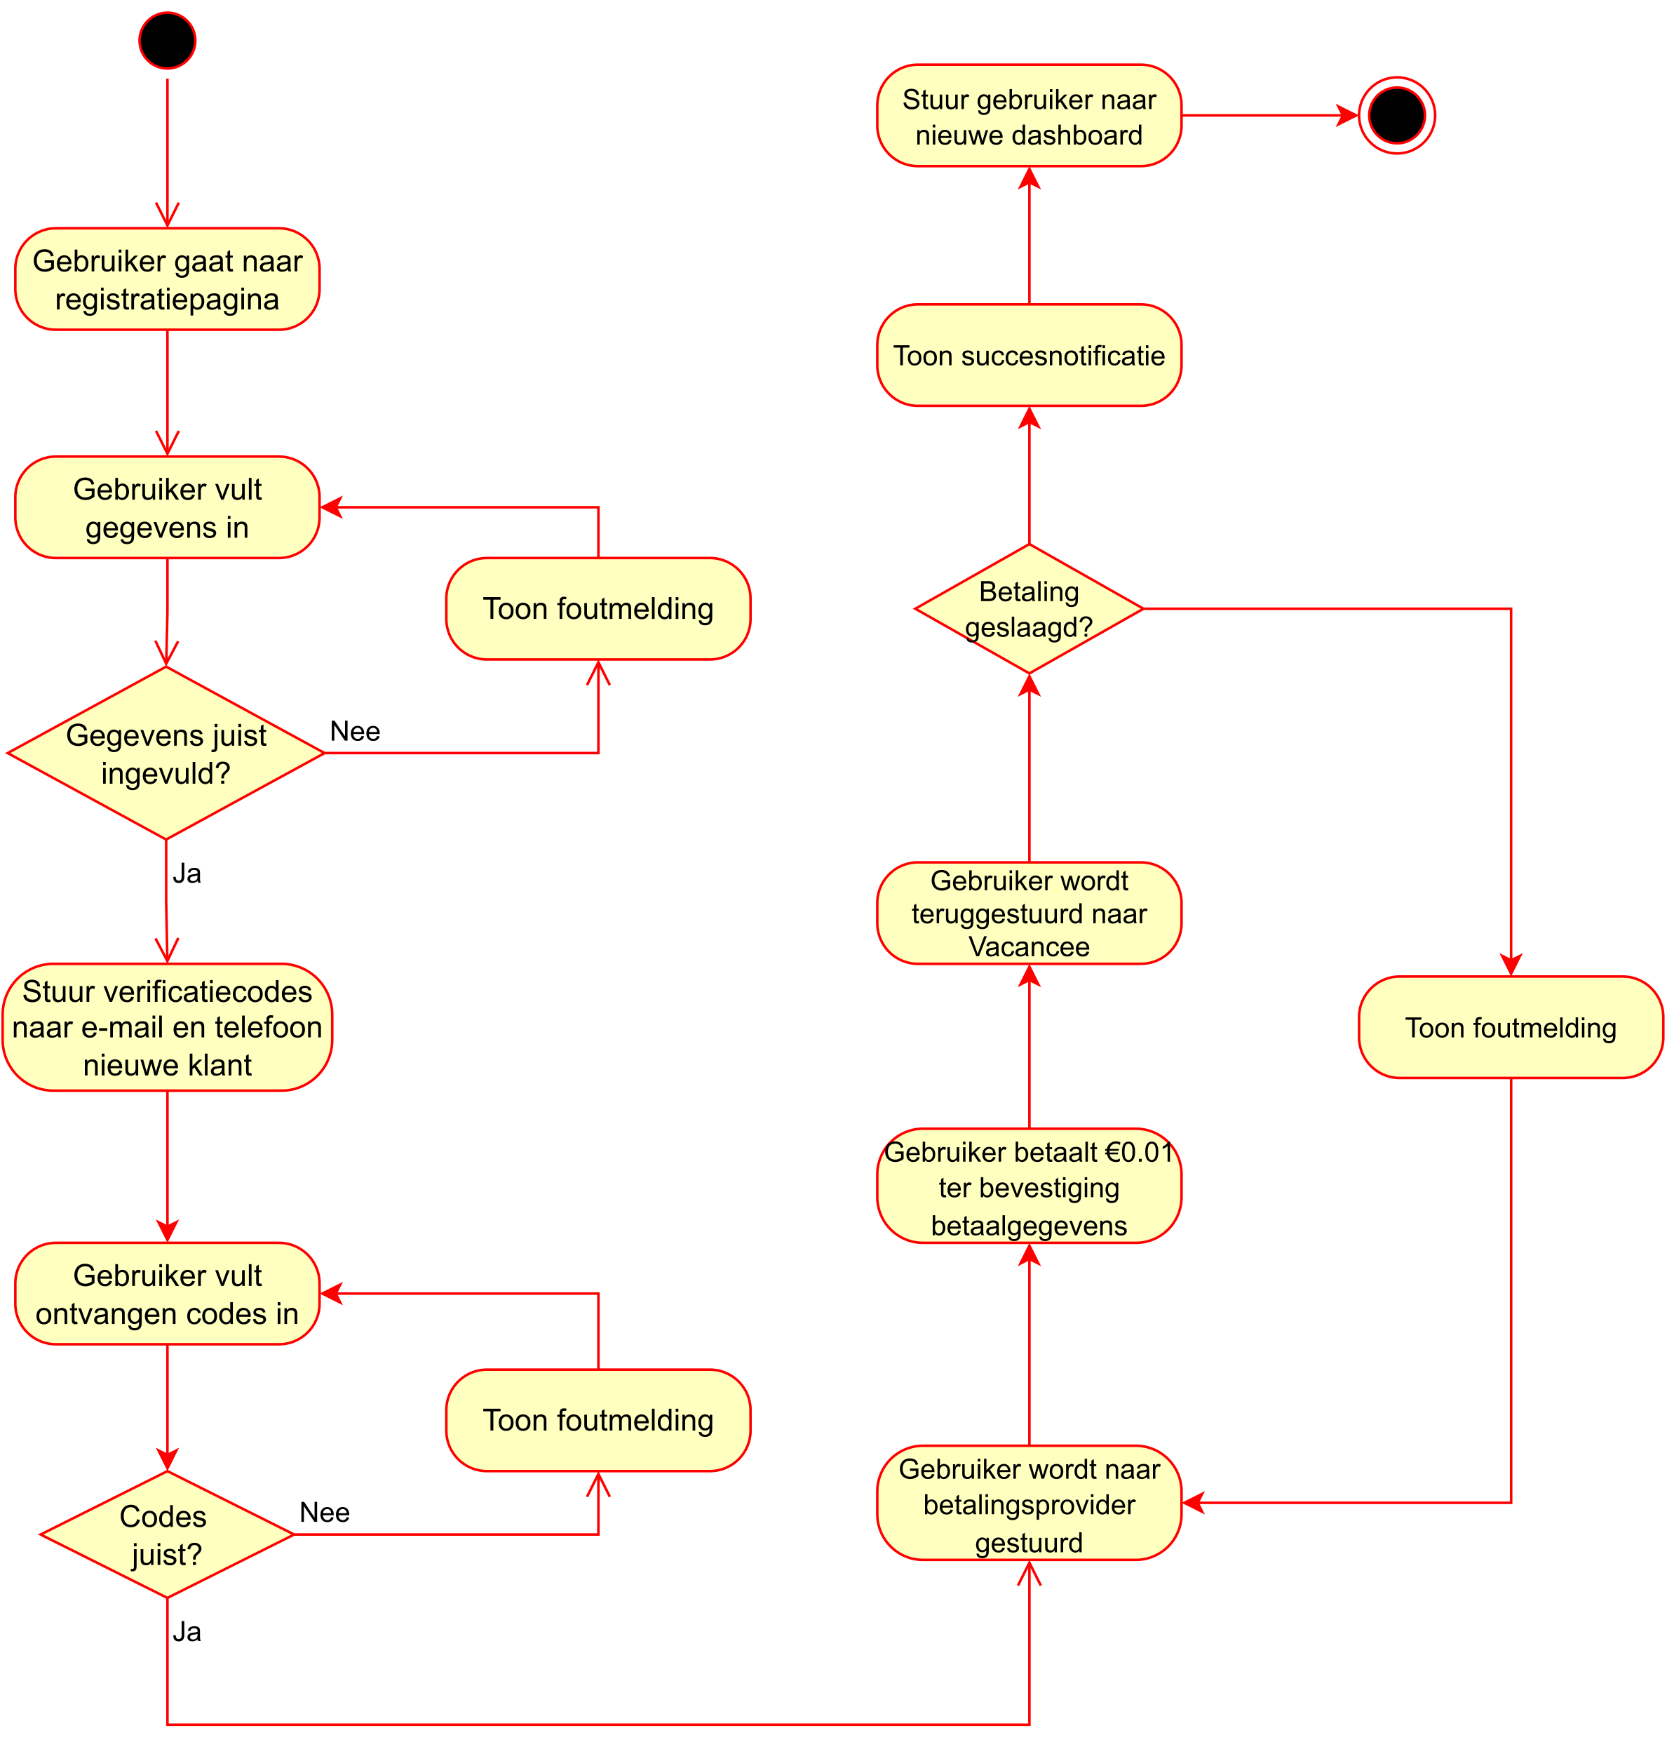

Diagram 2 - Activiteitdiagram account-creatieproces

## Facturatieproces

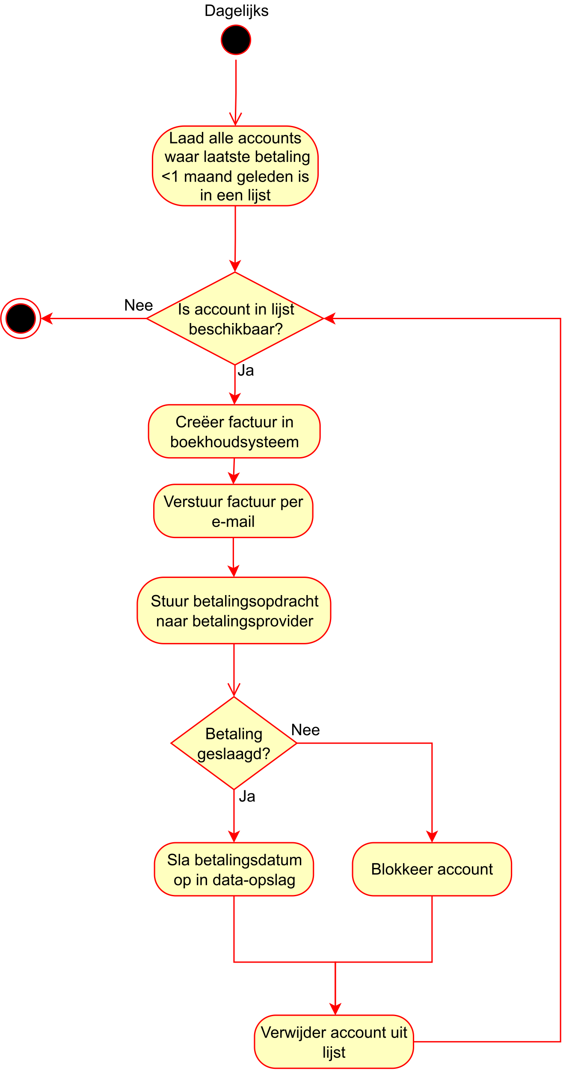

Diagram 3 - Activiteitdiagram facturatieproces

## Vacature-creatieproces

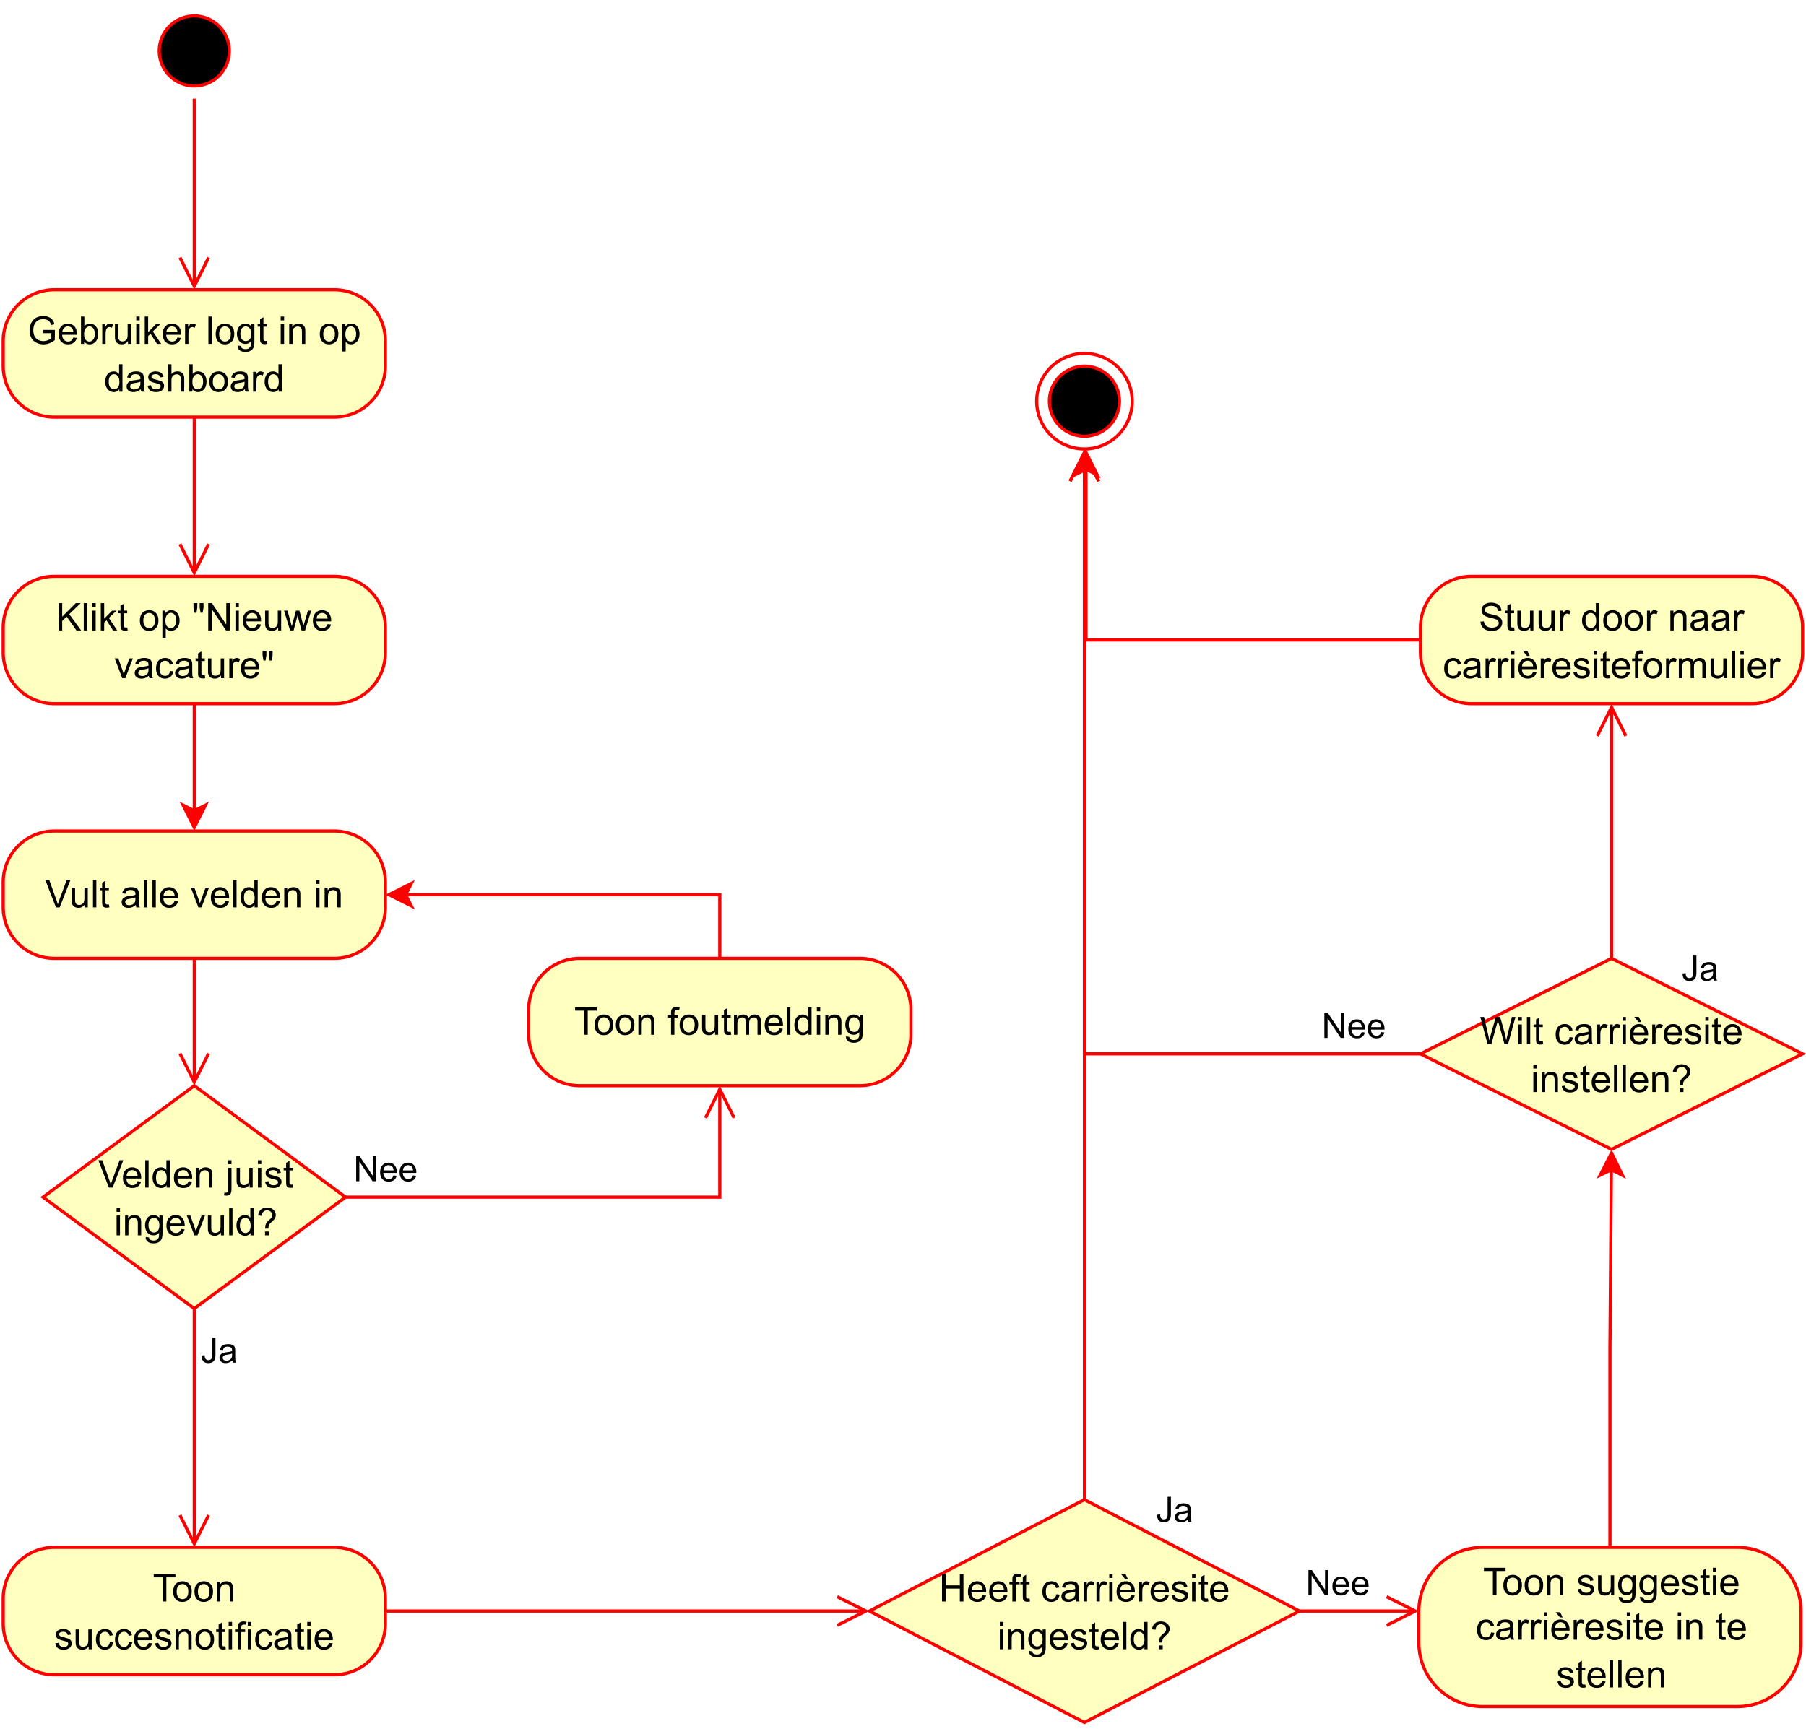

Diagram 4 - Activiteitdiagram vacature-creatieproces

## Carrièresite-creatieproces

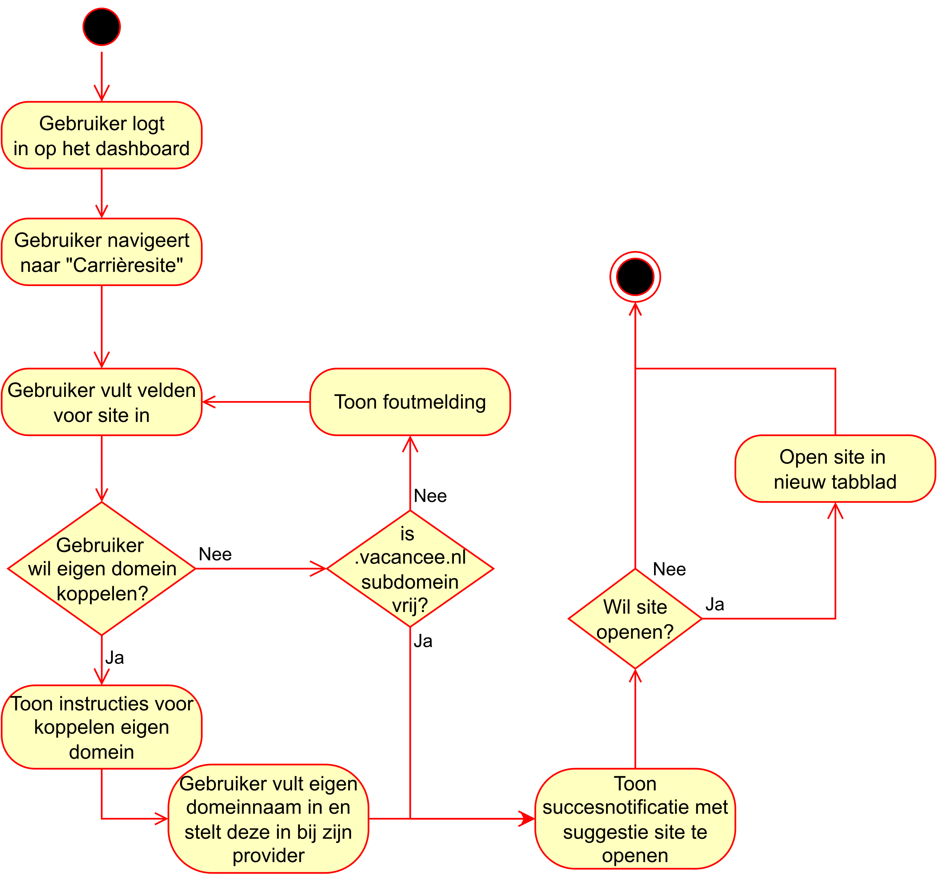

Diagram 5 - Activiteitdiagram carrièresite-creatieproces

## Sollicitatieproces

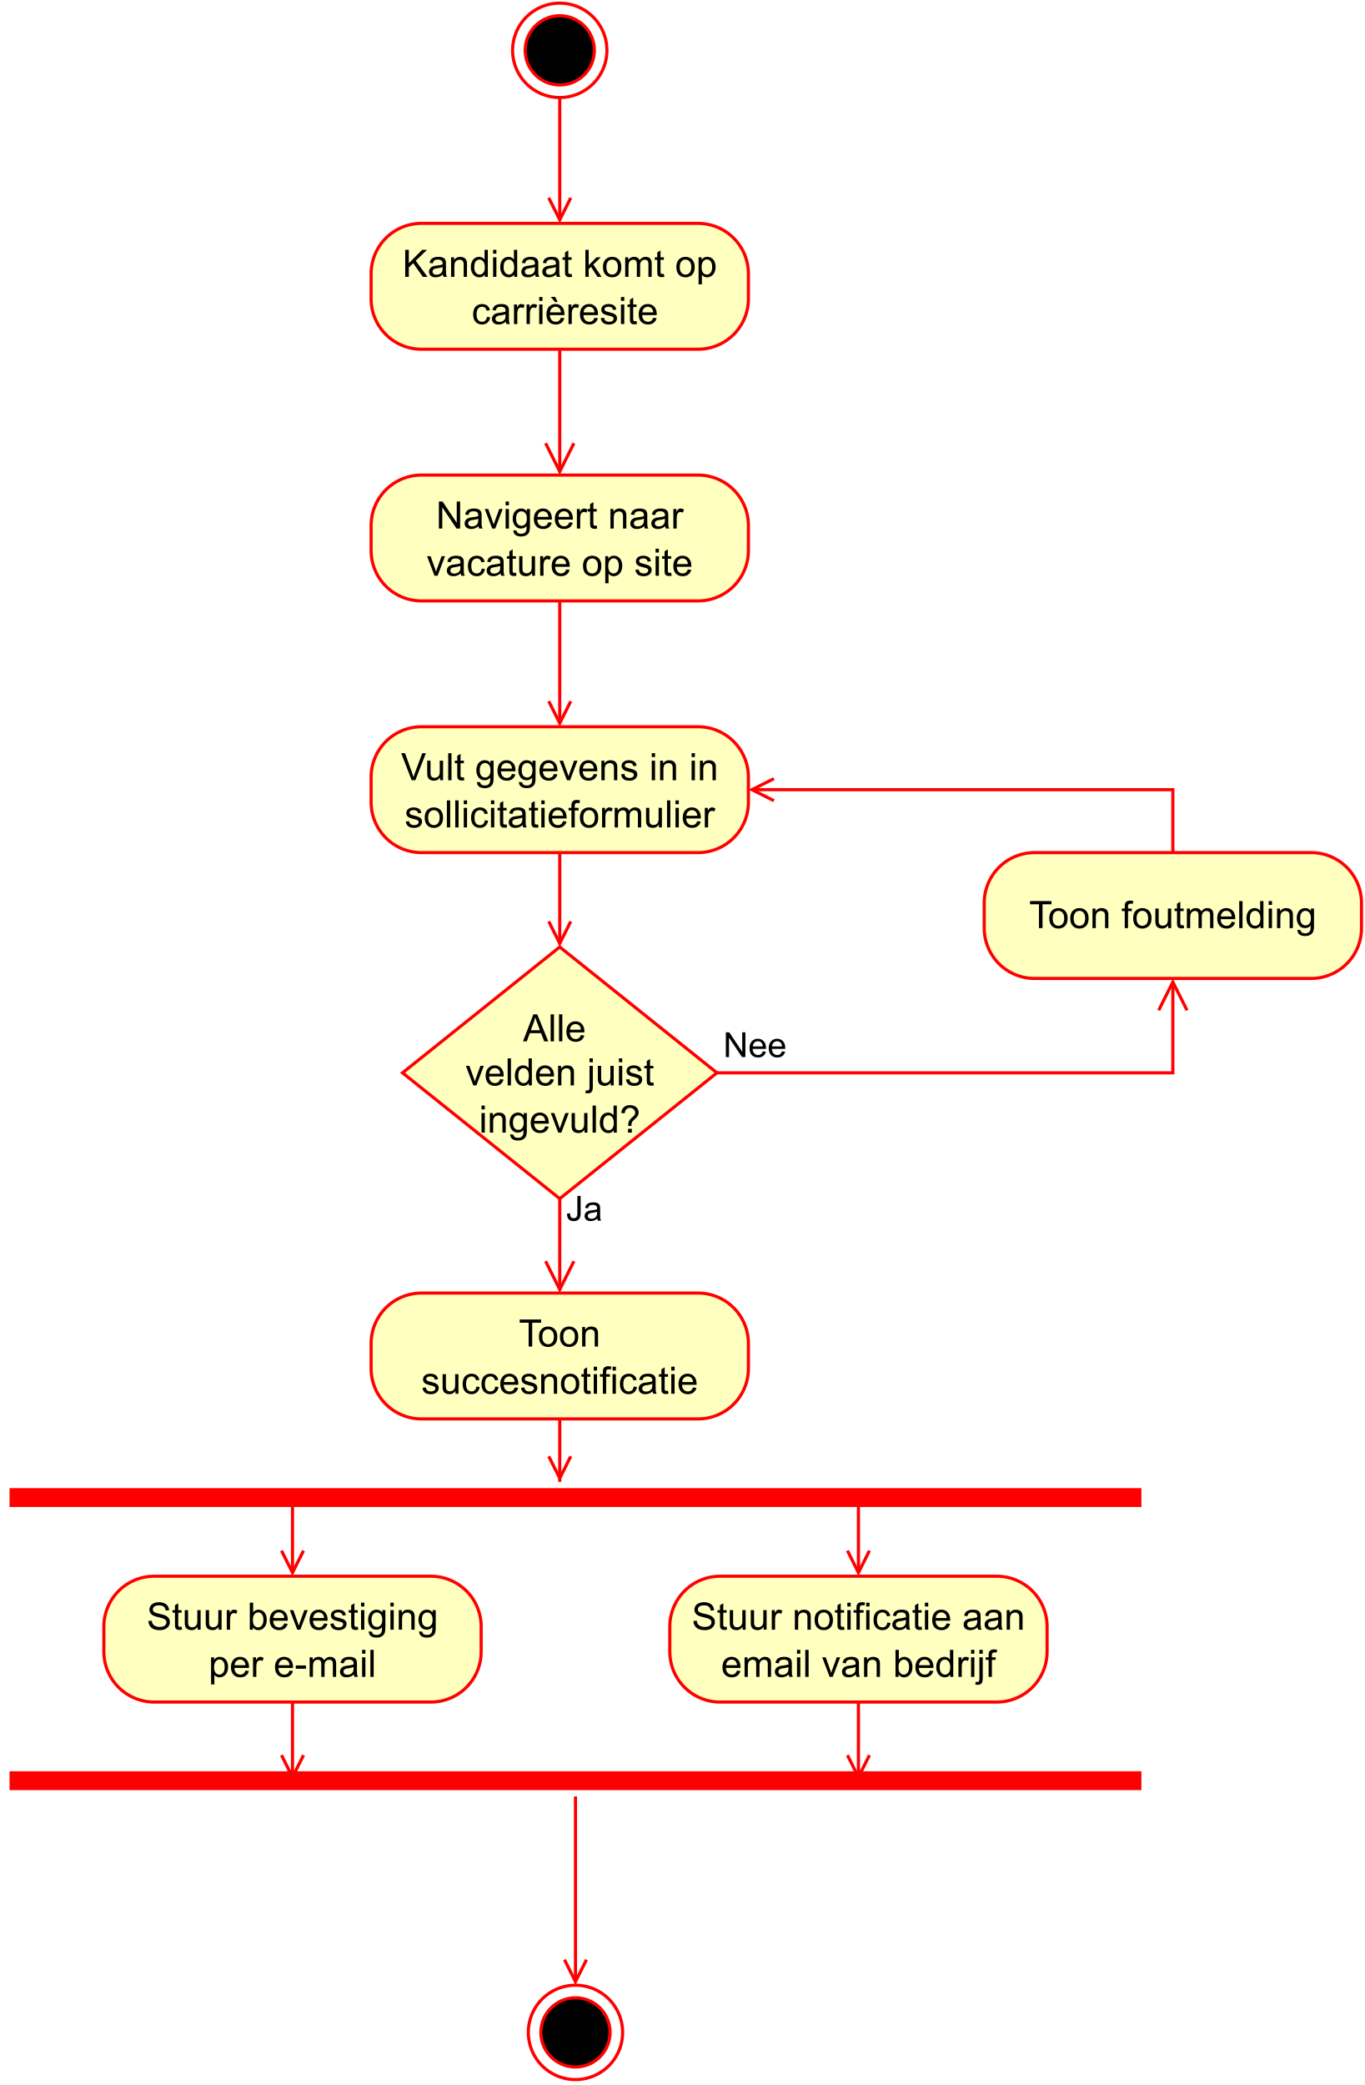

Diagram 6 - Activiteitdiagram sollicitatieproces

## Communicatieproces

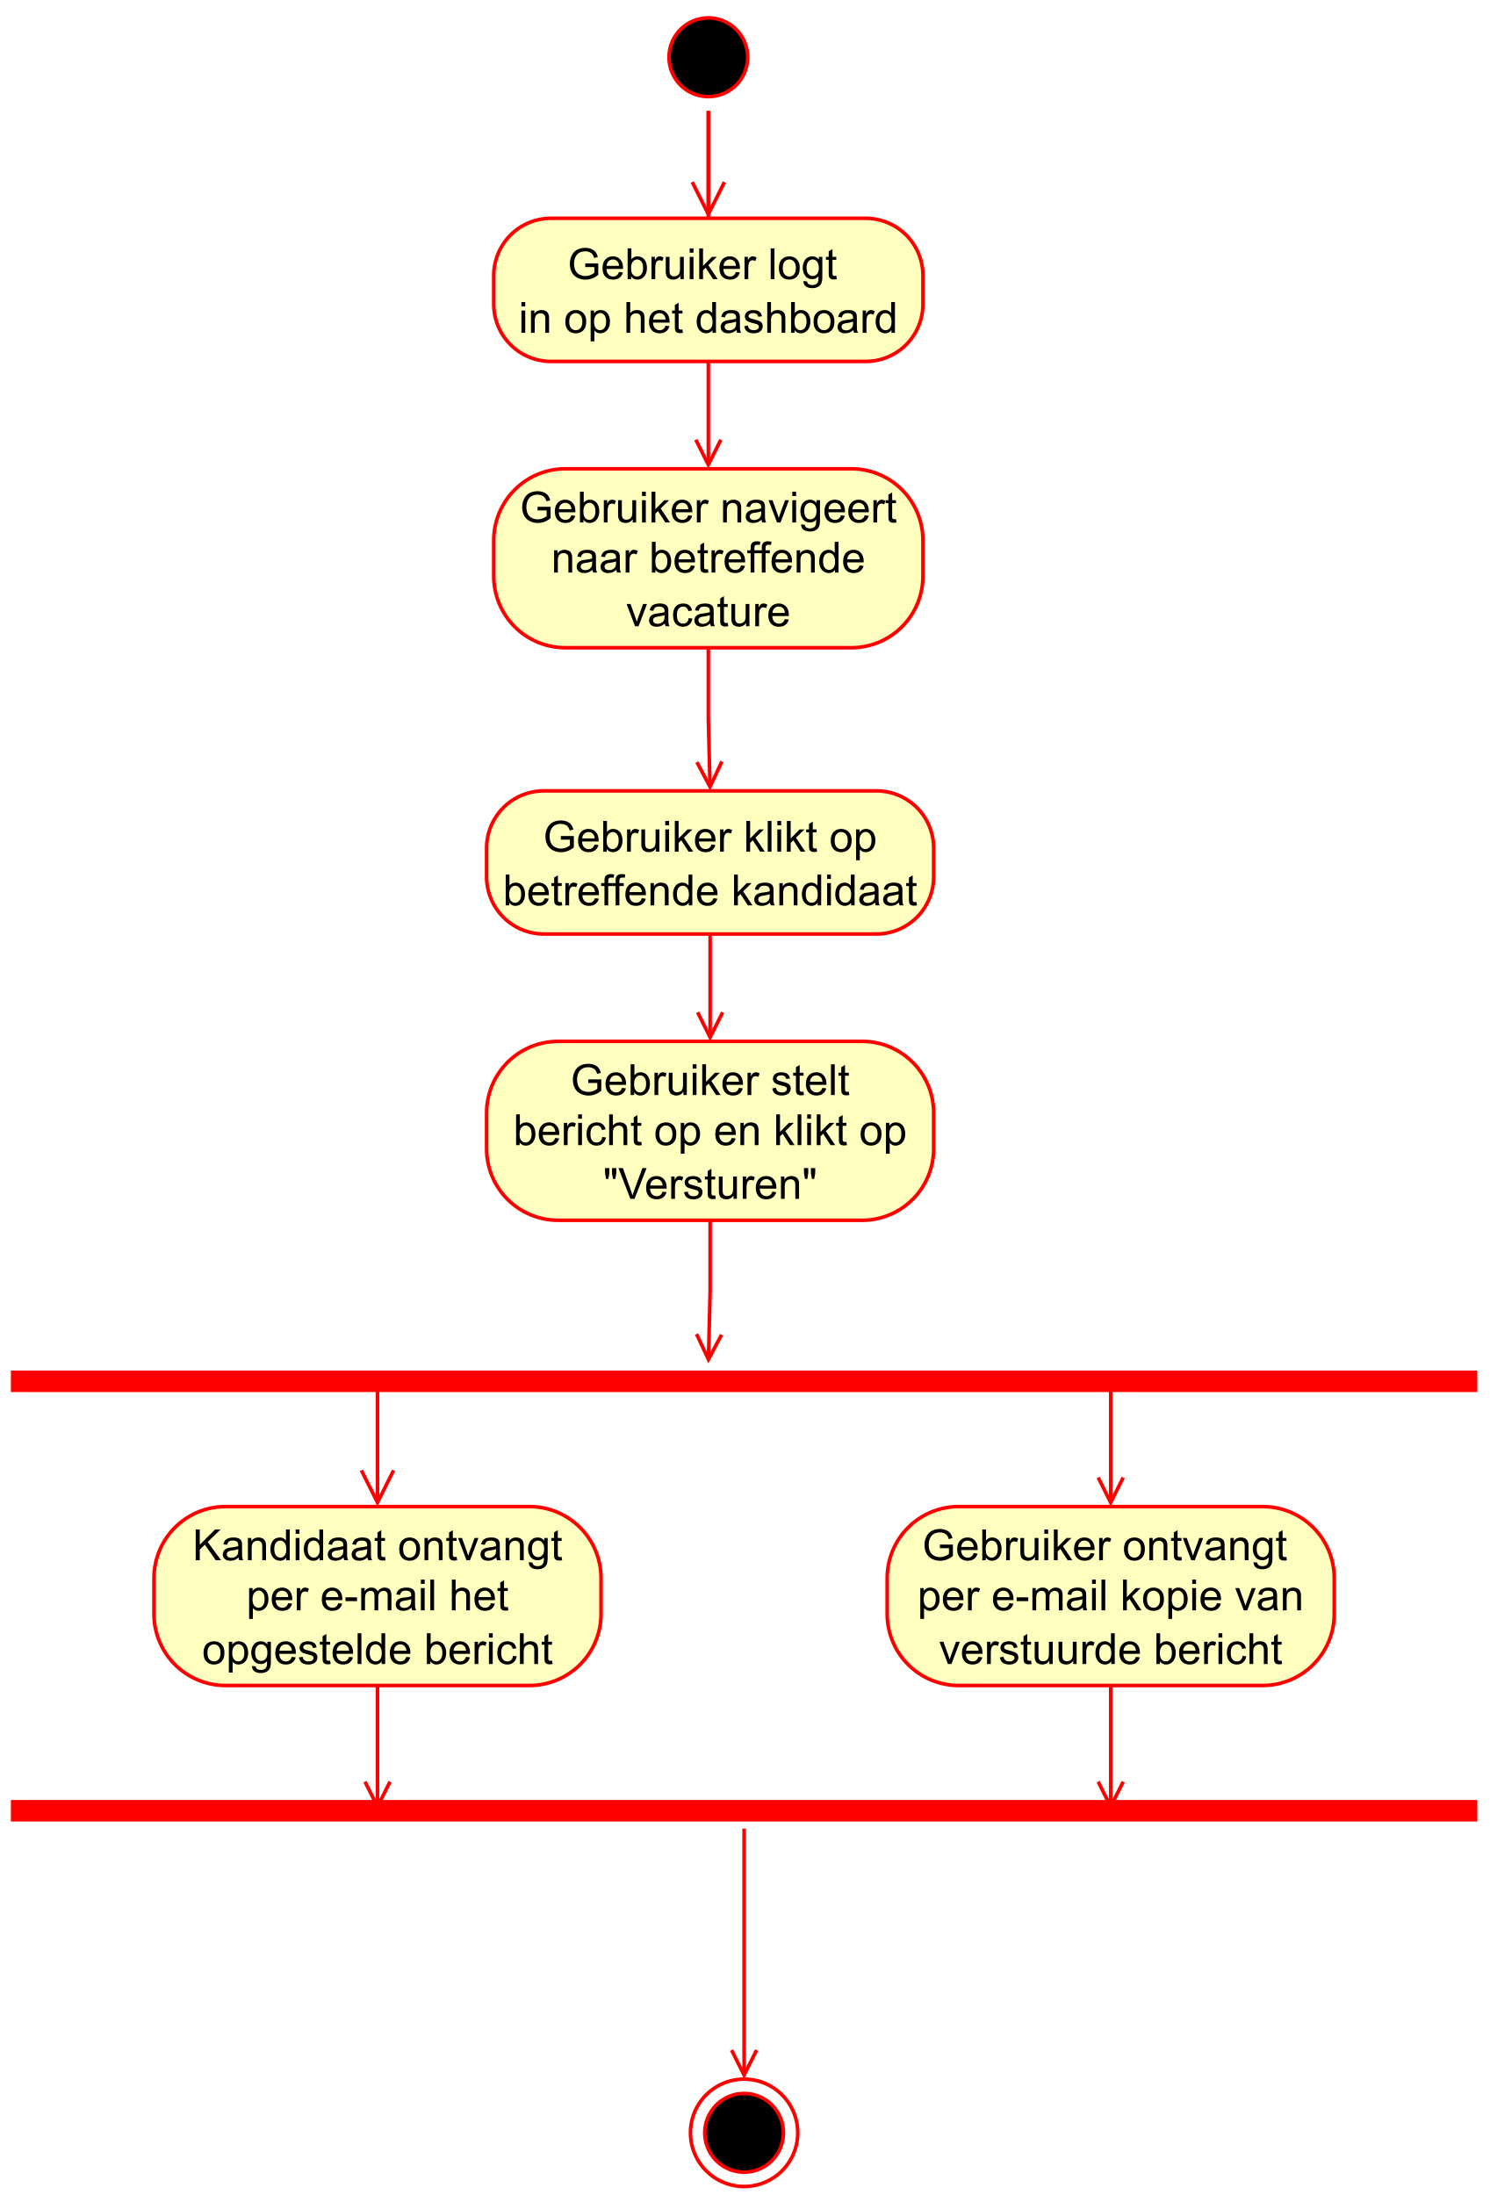

Diagram 7 - Activiteitdiagram communicatieproces

# Usecasediagram

Diagram 8 – Usecasediagram

# Usecase-specificaties

## Accountcreatie

|  |  |
| --- | --- |
| Naam | Accountcreatie usecase |
| Samenvatting | De klant maakt een account aan voor gebruik van Vacancee |
| Actoren | Klant |
| Aannamen | N.v.t. |
| Beschrijving activiteiten | 1. Klant navigeert naar registratiepagina Vacancee 2. Klant vult alle benodigde gegevens in op de pagina 3. Klant vult per SMS- en e-mail ontvangen verificatiecodes in 4. Klant betaalt €0,01 ter bevestiging van betaalgegevens voor incasso 5. Klant wordt doorgestuurd naar dashboard 6. Klant ziet succesnotificatie |
| Uitzonderingen | Klant kan betaling niet voldoen  E-mailadres reeds in gebruik  SMS/E-mail verificatiecodes zijn onjuist |
| Resultaat | Klant heeft een account bij Vacancee en kan beginnen met het maken van vacatures |

## Vacaturecreatie

|  |  |
| --- | --- |
| Naam | Vacaturecreatie-usecase |
| Samenvatting | De klant maakt een vacature aan |
| Actoren | Klant |
| Aannamen | De klant heeft een actief account  De klant is ingelogd op zijn dashboard |
| Beschrijving activiteiten | 1. Klant klikt op “Nieuwe vacature” 2. Klant vult alle velden juist in 3. Klant klikt op “Opslaan” 4. Klant ziet succesnotificatie |
| Uitzonderingen | Niet alle velden zijn juist/volledig ingevuld |
| Resultaat | Een nieuwe vacature |

## Carrièresitecreatie

|  |  |
| --- | --- |
| Naam | Carrièresite-creatie-usecase |
| Samenvatting | De klant stelt zijn carrièresite in |
| Actoren | Klant |
| Aannamen | De klant heeft een actief account  De klant is ingelogd op zijn dashboard |
| Beschrijving activiteiten | 1. Klant klikt op “Carrièresite” in de menubalk 2. Klant vult alle velden in op de pagina 3. Klant klikt op “Opslaan” 4. Klant ziet succesnotificatie ter bevestiging creatie carrièresite 5. Optioneel: Klant opent nieuwe carrièresite |
| Uitzonderingen | Niet alle velden zijn juist/volledig ingevuld |
| Resultaat | Een ingestelde carrièresite op de gewenste URL |

## Sollicitatie

|  |  |
| --- | --- |
| Naam | Sollicitatie-usecase |
| Samenvatting | Een sollicitant solliciteert op een vacature |
| Actoren | Sollicitant |
| Aannamen | Er is een vacature op een carrièresite van een account die actief is |
| Beschrijving activiteiten | 1. Klant navigeert naar de vacature op de betreffende carrièresite 2. Klant vult alle velden in van het sollicitatieformulier op de vacaturepagina 3. Klant klikt op “Versturen” om sollicitatie te bevestigen 4. Klant ziet succesnotificatie |
| Uitzonderingen | Niet alle velden zijn juist/volledig ingevuld |
| Resultaat | * Een sollicitant op een vacature in het dashboard * Bevestiging per e-mail bij kandidaat * Bevestiging per e-mail bij de klant van Vacancee |

## Communicatie

|  |  |
| --- | --- |
| Naam | Communicatie-usecase |
| Samenvatting | De klant verstuurt een bericht naar een kandidaat |
| Actoren | Klant |
| Aannamen | De klant heeft een actief account  De klant is ingelogd op zijn dashboard  De klant heeft een vacature  De vacature heeft een kandidaat |
| Beschrijving activiteiten | 1. Klant navigeert naar betreffende vacature in het dashboard 2. Klant klikt op betreffende kandidaat binnen de vacature 3. Klant stelt bericht op in het tekstvak boven de tijdlijn 4. Klant klikt op “Versturen” om bericht te versturen 5. Klant ziet succesnotificatie |
| Uitzonderingen | Niet alle velden zijn juist/volledig ingevuld |
| Resultaat | * Nieuw bericht in de tijdlijn voor sollicitant * Bevestiging per e-mail bij klant * E-mail met bericht verstuurd naar de sollicitant |

# Sequencediagrammen

In dit onderdeel worden de onderdelen van Vacancee verder uiteengezet aan de hand van sequencediagrammen. Deze zijn opgezet met de tool sequencediagram.org, een simpele tool waarmee met code sequencediagrammen kunnen worden gemaakt.

## Accountcreatie

Diagram 9 - Sequencediagram accountcreatie

## Facturatieproces

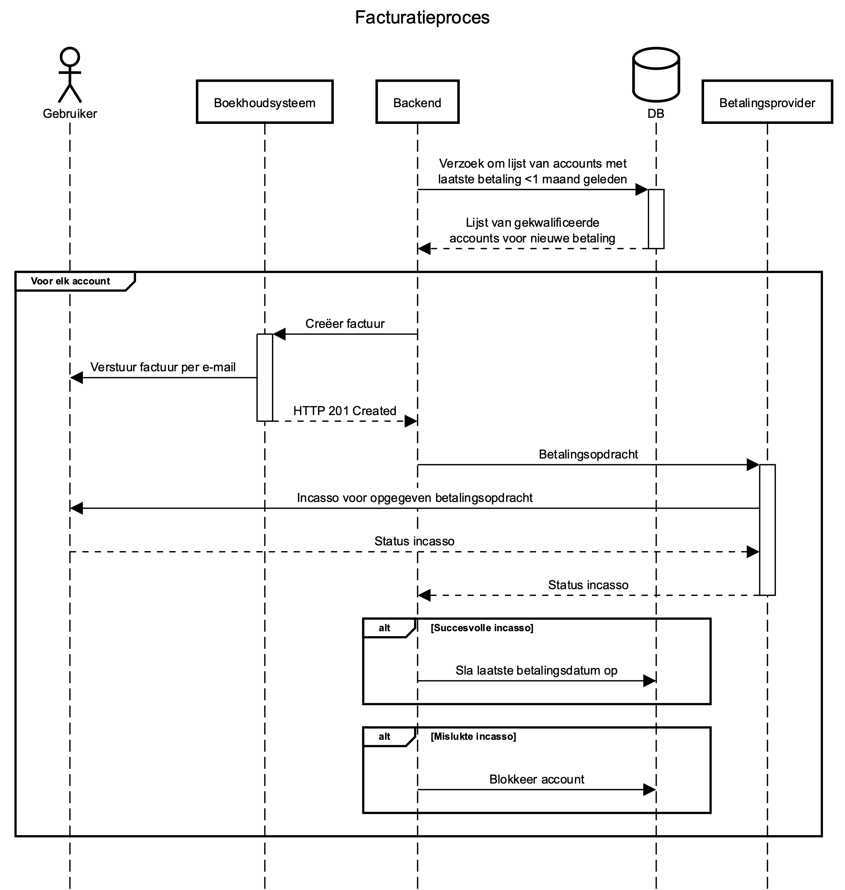

Diagram 10 - Sequentiediagram Facturatieproces

## Vacature-creatieproces

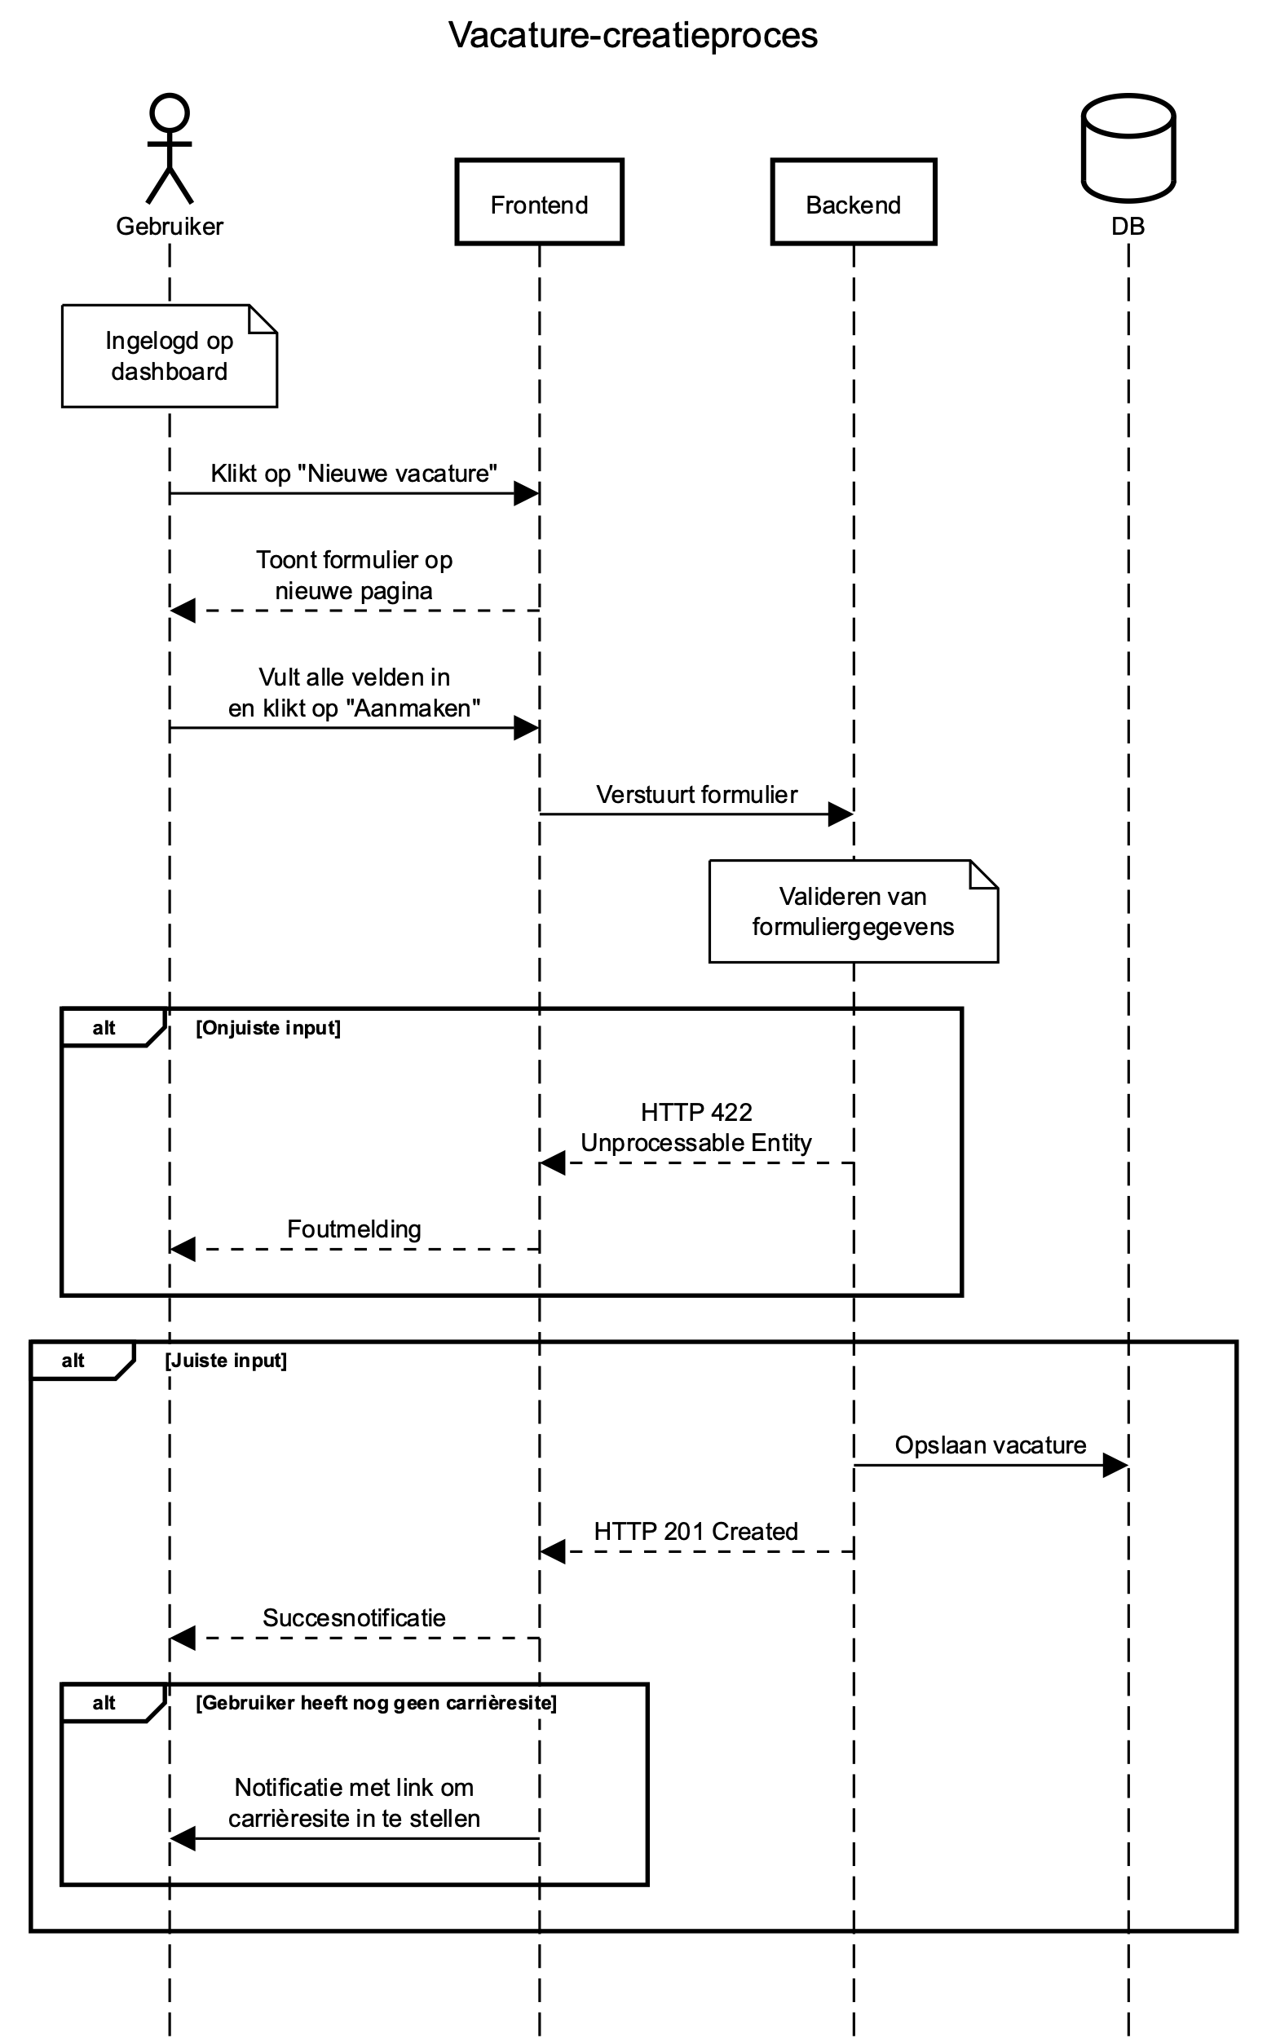

Diagram 11 - Sequencediagram vacature-creatieproces

## Carrièresite-creatieproces

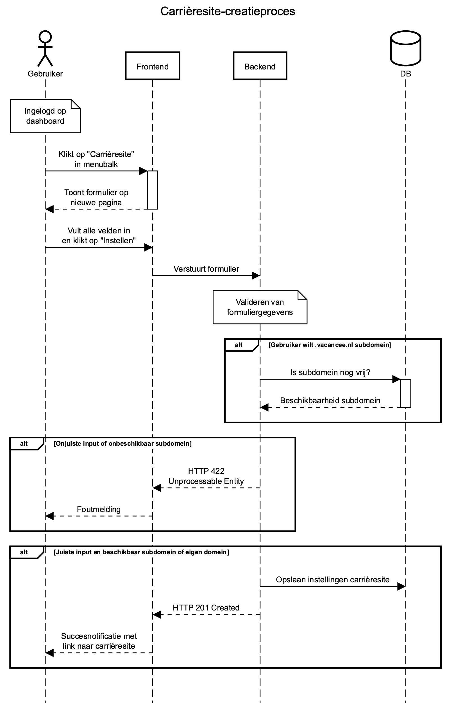

Diagram 12 - Sequencediagram carrièresite-creatieproces

## Sollicitatieproces

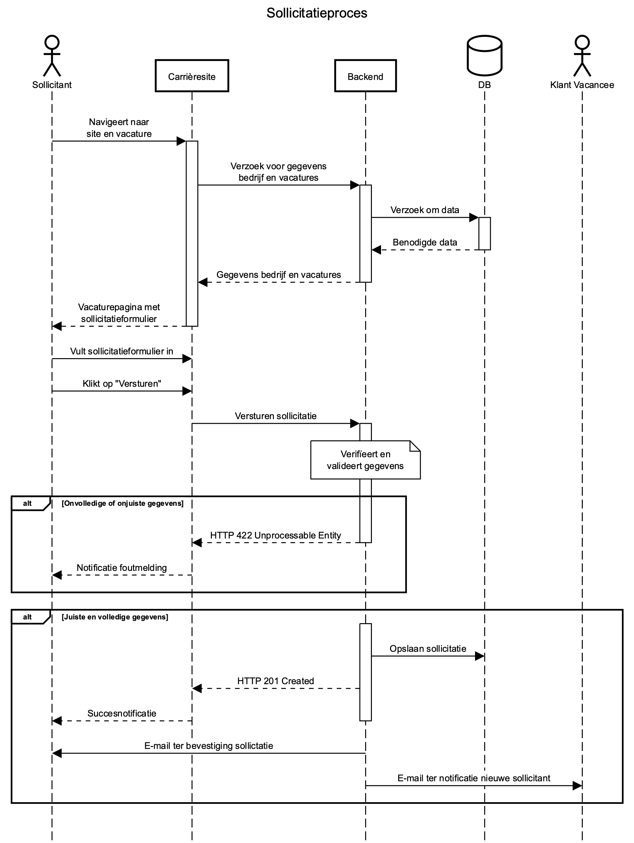

Diagram 13 - Sequencediagram sollicitatieproces

## Communicatieproces

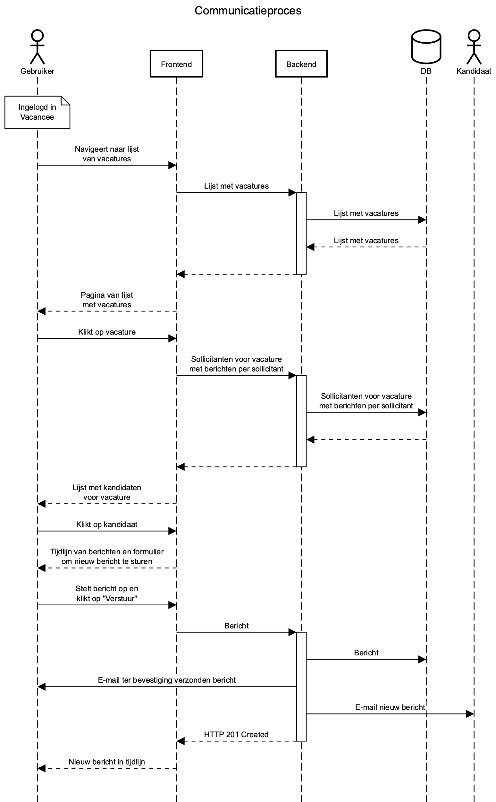

Diagram 14 - Sequencediagram communicatieproces

# Wireframes

## Registratiescherm

Figuur 1 – Wireframe registratiescherm

## Dashboard

Figuur 2 – Wireframe dashboard

## Carrièresite

Figuur 3 - Wireframe carrièresite